Rapport d’optimisation

nina

I - Comparatif avant et après optimisation
II - Détails des optimisations effectuées
III - Accessibilité du site
IV - Détails de réalisation additionnelles à votre demande

I - Comparatif avant et après optimisation
Lighthouse : Outil Google pour évaluer la performance web.

Score Lighthouse avant optimisation :

Performance :30
Accessibilité :68
Les meilleures pratiques :100
Référencement :75

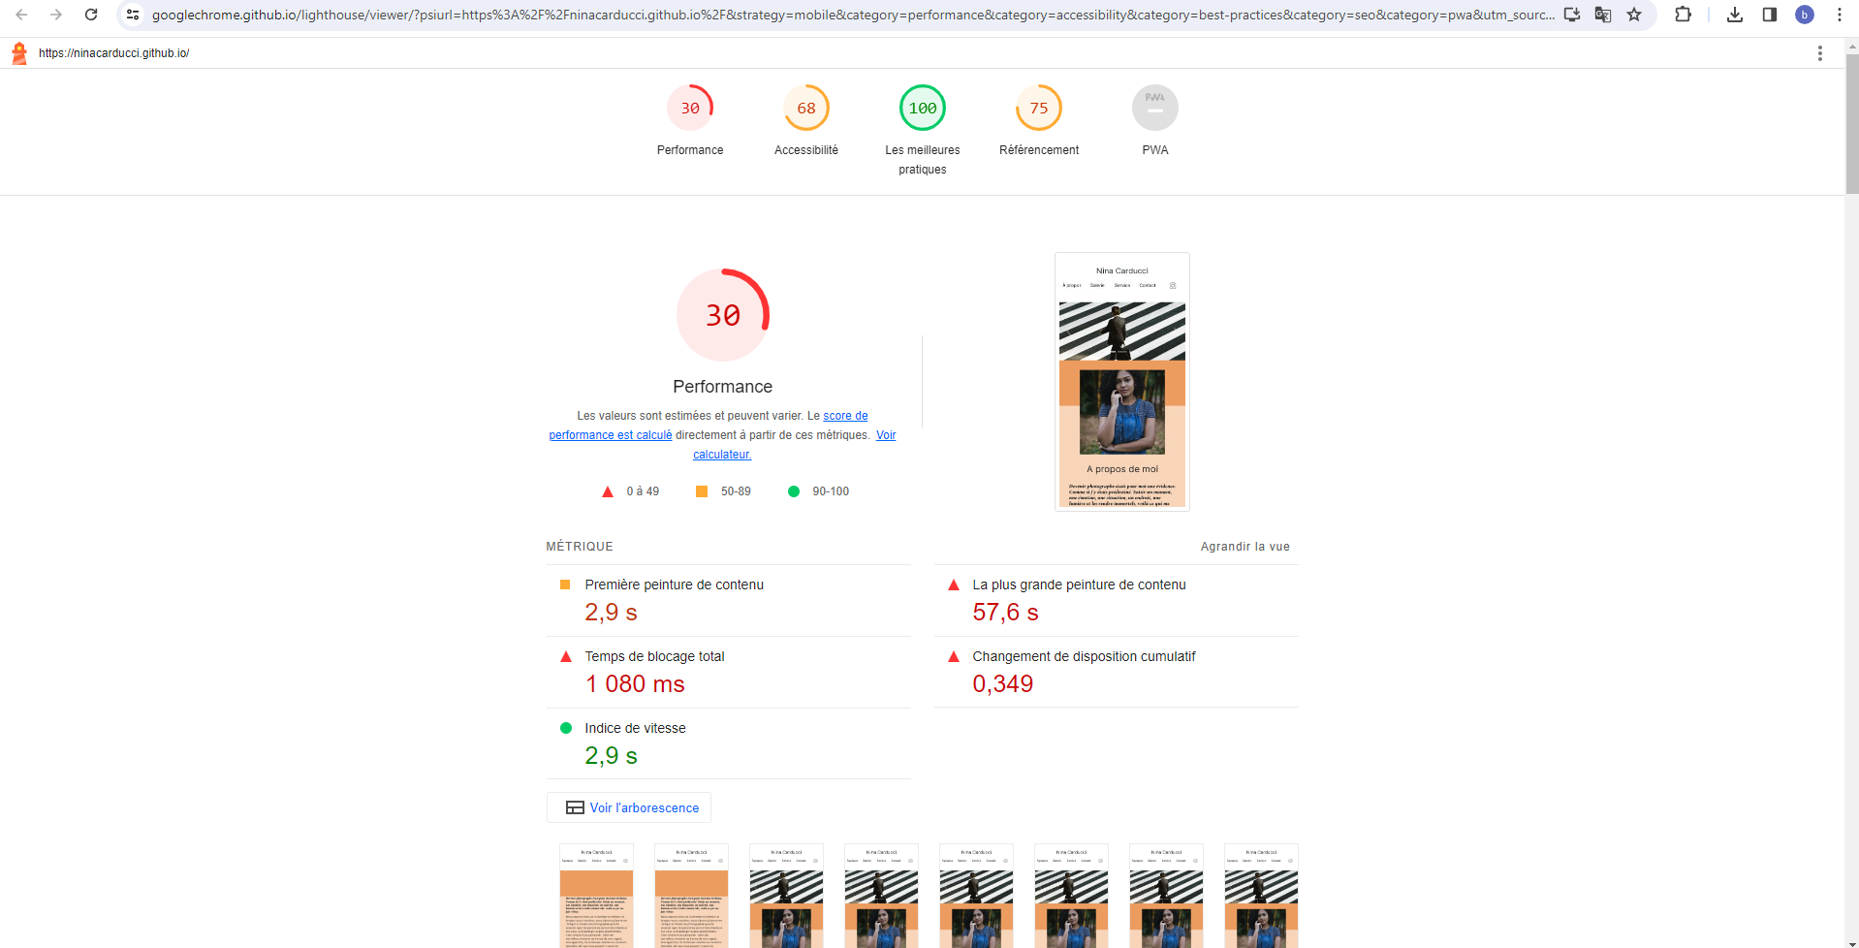
Score Lighthouse après optimisation :

Performance :96
Accessibilité :100
Les meilleures pratiques :100
Référencement :100

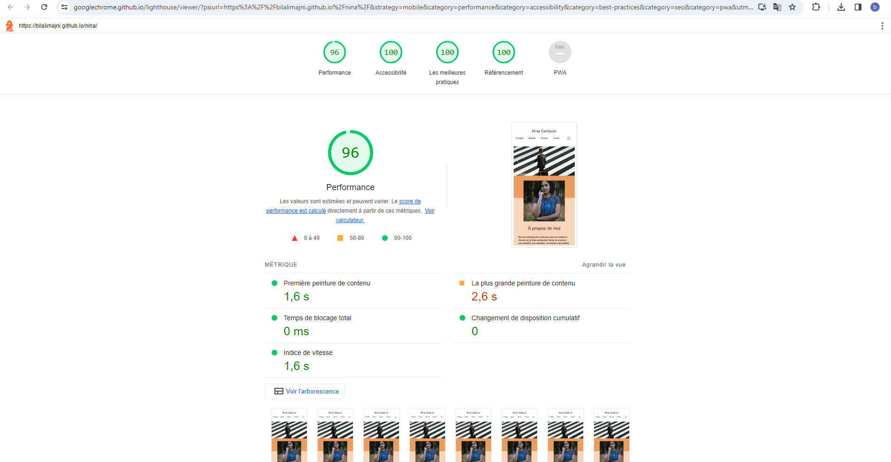

II - Détails des optimisations effectuées

1 - Les images
Le projet comporte originalement 15 images pour un poids total de 29,4 Mo. Nous avons effectué les modifications suivantes aux images :
- J’ai convertir l'image en format Webp: Performance optimale, chargement rapide, SEO amélioré.

Redimensionner les images :
- Économie d'espace : Moins d'espace sur les serveurs, coûts de stockage réduits.
- Performance optimisée : Chargement plus rapide, amélioration de l'expérience utilisateur.
- Baisse de la bande passante : Avantageux pour les connexions lentes.
- SEO amélioré : Temps de chargement rapide pour une meilleure visibilité en ligne.
- Compatibilité multiplateforme : Adaptation à différents dispositifs pour une expérience cohérente.
Après les modifications, le poids total des images est de 1.11mo soit un gain de 96,26%

2 - La minification des fichiers CSS et JavaScript.
- Chargement rapide : Supprime l'encombrement, accélère le chargement.
- Économie d'espace : Fichiers plus compacts, moins de stockage.
JavaScript minifié :
- Performances améliorées : Temps de chargement réduits, meilleure réactivité.

III - Accessibilité du site
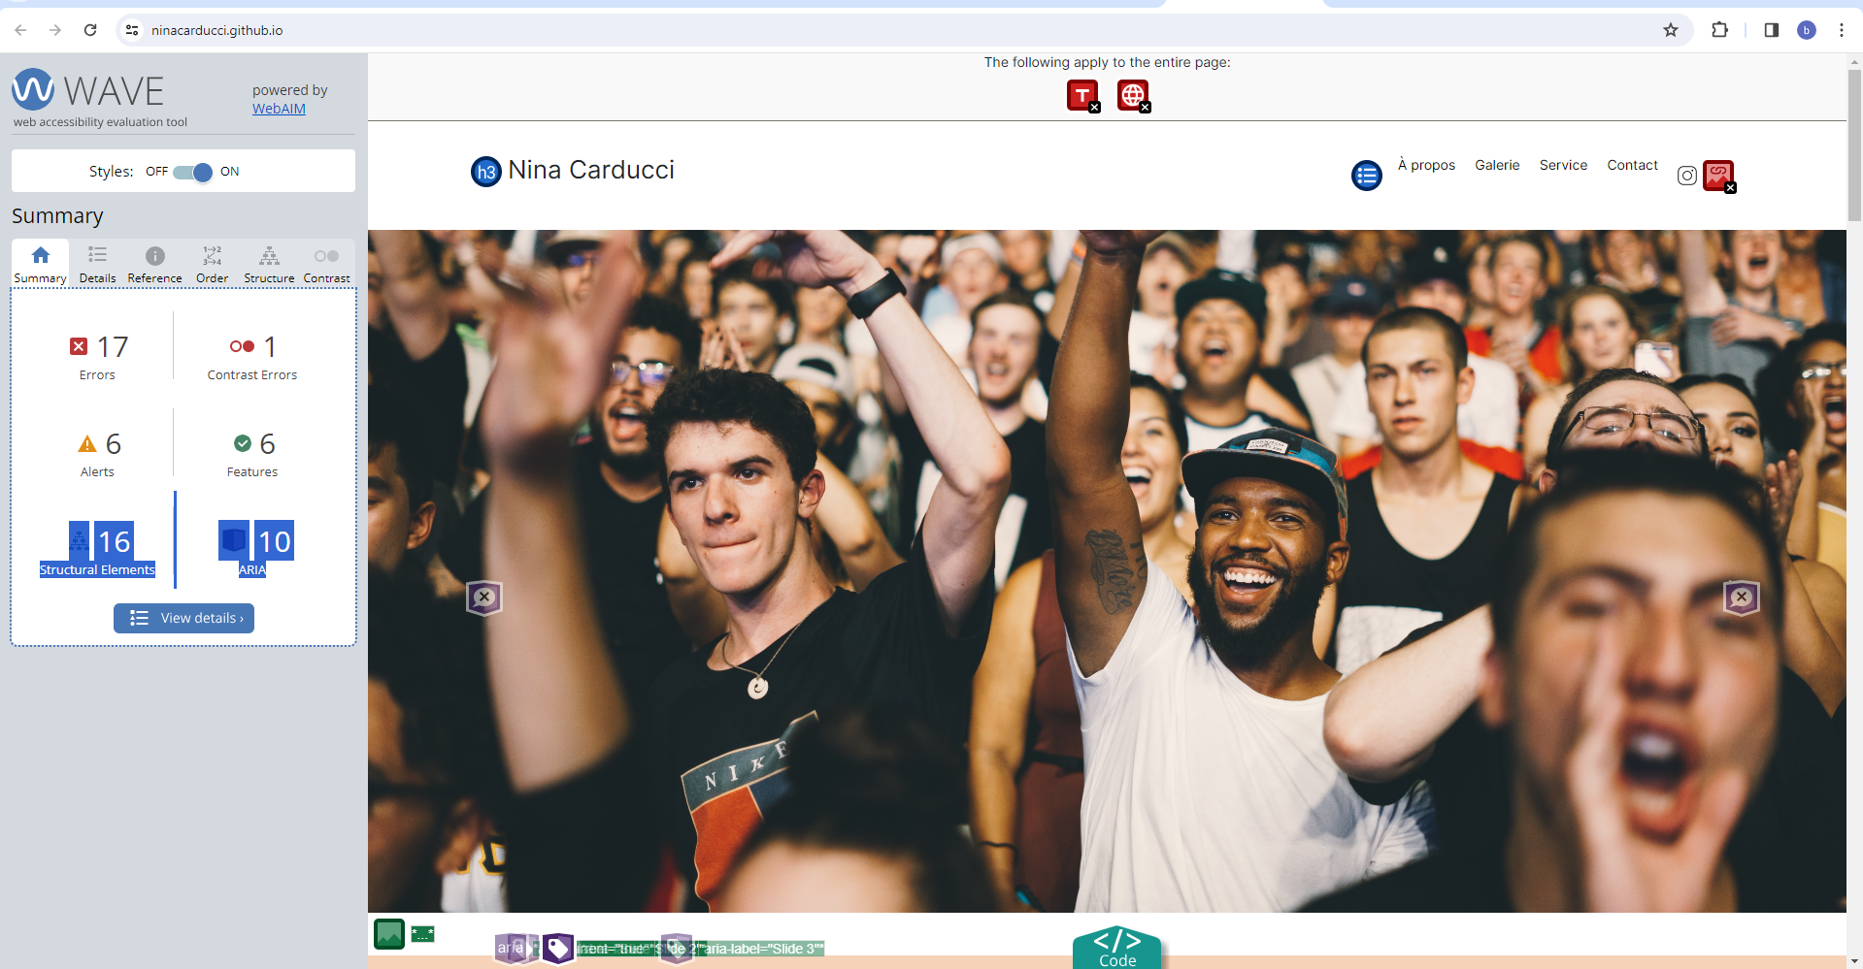
Explications plus détaillées sur chaque correction effectuée :

1. images :

- Descriptions ajoutées à toutes les images pour améliorer l'interprétation par les moteurs de recherche, favorisant une compréhension du contenu, même pour les utilisateurs ne visualisant pas les images.

2. Formulaires :

- Ajustements pour une clarté accrue, offrant des avantages significatifs pour l'indexation et l'analyse précise par les moteurs de recherche.

3. Titre et Langue :

- Introduction d'un titre informatif et spécification de la langue du site, optimisant ainsi la reconnaissance et l'indexation par les moteurs de recherche tels que Google.

4. Contraste :

- Ajustements des couleurs pour garantir une lisibilité maximale, apportant des bienfaits notables pour l'interprétation du contenu par les moteurs de recherche.

5. Étiquettes de formulaire et Niveaux de Titres :

- Placement amélioré des étiquettes de formulaire et organisation optimisée des titres, favorisant une structure de page claire et facilitant l'indexation efficace par les moteurs de recherche, avec une attention particulière à Google.

Ces ajustements visent à maximiser la visibilité en ligne de votre site en améliorant son interprétation par les moteurs de recherche, notamment en favorisant une indexation plus précise par Google.

En outre, le code s a été entièrement restructuré pour garantir une base solide et optimisée. Cela devrait contribuer à une performance accrue du site.
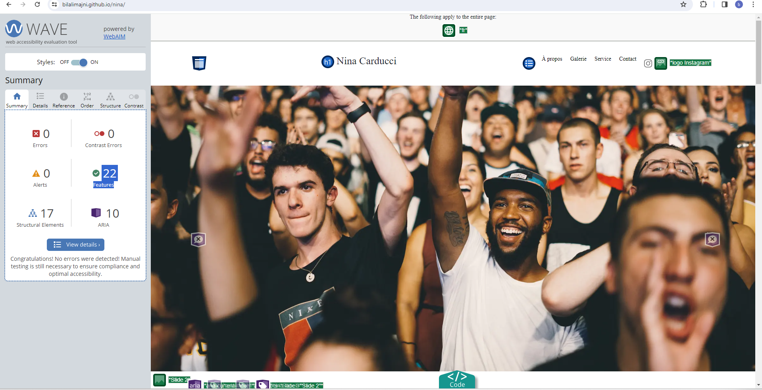

additionnelles à la demande du client

J présenter les dernières améliorations apportées à votre site pour renforcer votre présence en ligne, en particulier en utilisant Schema.org pour le référencement local. Voici un aperçu rapide :

1. Balisage Schema.org pour le Référencement Local :

- Nous avons intégré des balises Schema.org sur votre site pour indiquer clairement les informations importantes liées à votre entreprise, améliorant ainsi la manière dont les moteurs de recherche comprennent et présentent ces informations.

2. Coordonnées Professionnelles :

- Vos coordonnées professionnelles, y compris l'adresse de votre entreprise, le numéro de téléphone et les heures d'ouverture, sont maintenant structurées selon les normes de Schema.org. Cela aidera les moteurs de recherche à afficher ces informations de manière plus claire et précise.

3. Description de l'Entreprise :

- Une description détaillée de votre entreprise a été ajoutée en utilisant le balisage Schema.org. Cela permet aux moteurs de recherche de mieux comprendre le contexte de votre entreprise et d'améliorer son classement dans les résultats locaux.

4. Avis Clients :

- Si votre site recueille des avis clients, nous avons également inclus des balises Schema.org pour les avis. Cela peut contribuer à afficher des étoiles de notation et des avis directement dans les résultats de recherche, renforçant ainsi la confiance des utilisateurs.

5. Carte d'Emplacement Interactive :

- une carte d'emplacement sur votre site, nous avons intégré des balises Schema.org pour la rendre interactive. Cela améliore l'expérience utilisateur et fournit des informations supplémentaires aux moteurs de recherche.

L'objectif de ces améliorations est d'optimiser la visibilité locale de votre entreprise en ligne, ce qui peut avoir un impact positif sur le référencement et attirer davantage de clients locaux. N'hésitez pas à me faire part de vos commentaires ou de toute question que vous pourriez avoir.
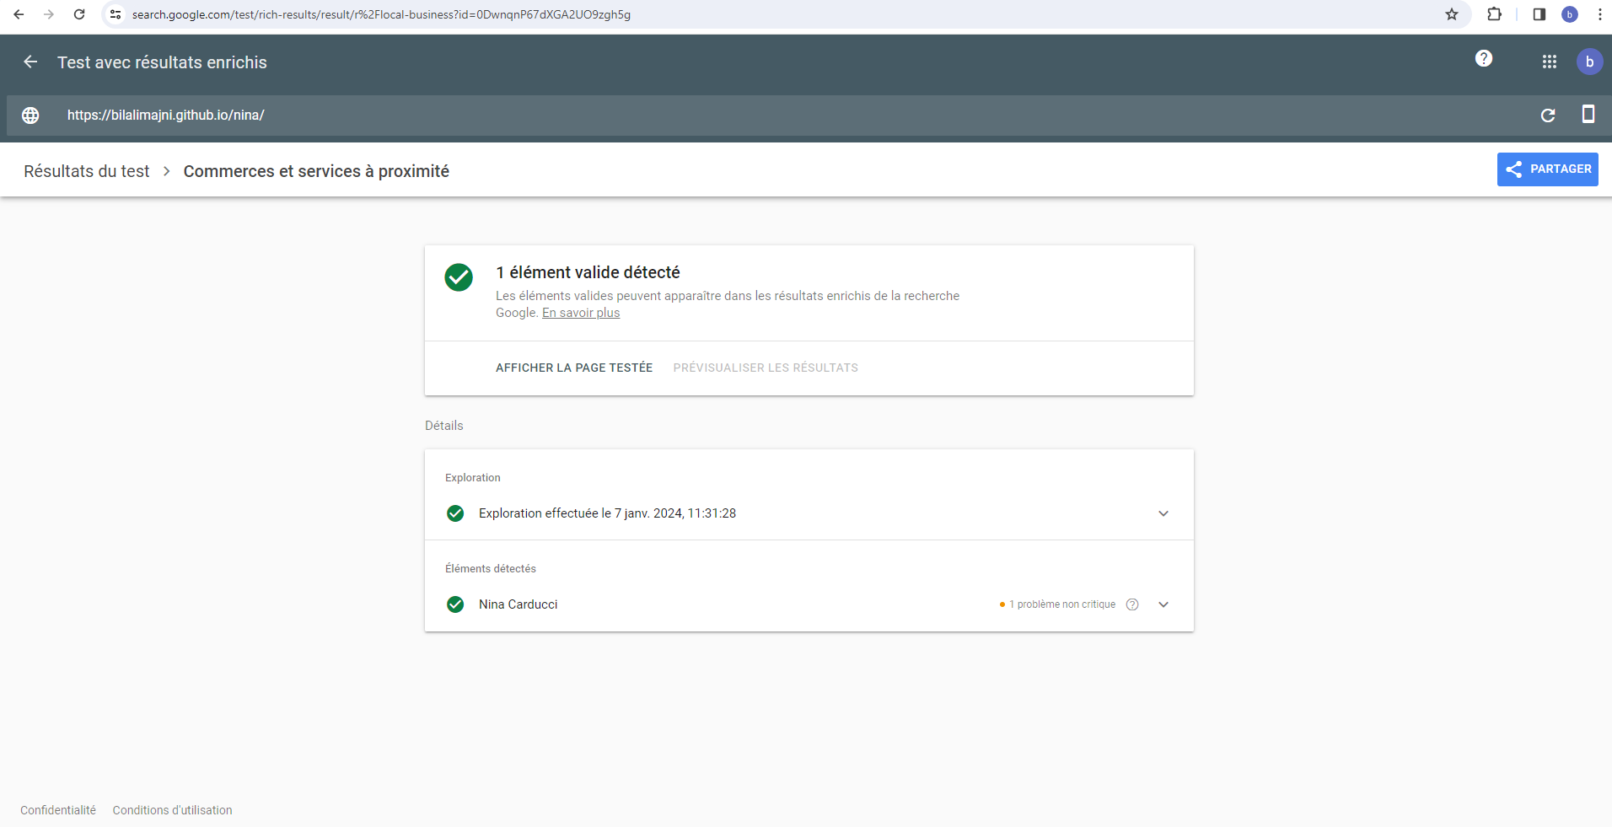

Avec les balises méta pour les réseaux sociaux sur votre site :
- Votre contenu partagé aura une meilleure présentation.
- Les moteurs de recherche comprendront mieux le contexte de vos pages.
- Cela peut améliorer la visibilité de votre site dans les résultats de recherche.

